温馨提示：
此套题为Word版，请按住Ctrl,滑动鼠标滚轴，调节合适的观看比例，答案解析附后。关闭Word文档返回原板块。
阶段评估月考卷(一)
直线运动与力
(90分钟 100分)
第Ⅰ卷(选择题 共50分)
一、选择题(本题共10小题,每小题5分,共50分。1～6题为单选题,7～10题为多选题)
1.如图所示,斜面小车M静止在光滑水平面上,一边紧贴墙壁。若再在斜面上加一物体m,且M、m都静止,此时小车受力个数为( )
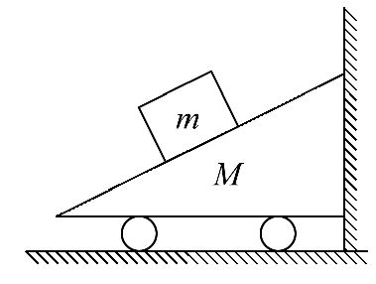
A.3 B.4 C.5 D.6
2.(2016·广州模拟)如图,刚性板放在竖直墙壁和挡板K之间,竖直墙壁和水平面光滑,物体P、Q静止叠放在板上,此时物体P的上表面水平。若将K往右缓慢移动一小段距离后重新固定,整个装置在新的位置仍保持静止,与原来相比
( )
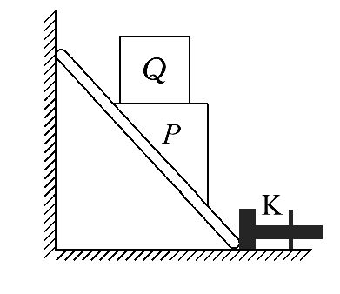
A.P对板的压力减小 B.P对Q的支持力减小
C.板对P的作用力减小 D.水平面受到的弹力减小
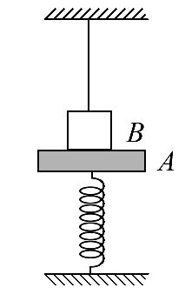
3.如图所示,质量为4kg的物体A静止在竖直的轻弹簧上面。质量为1kg的物体B用细线悬挂起来,A、B紧挨在一起但A、B之间无压力。某时刻将细线剪断,则细线剪断瞬间,B对A的压力大小为(取g=10m/s²)( )
A.0 N B.8 N C.10 N D.50 N
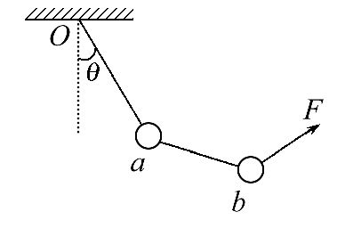
4.将两个质量均为m的小球a、b用细线相连后,再用细线悬挂于O点,如图所示。用力F拉小球b,使两个小球都处于静止状态,且细线Oa与竖直方向的夹角保持θ=30°,则F的最小值为( )
A.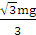 B.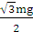 C.mg D.
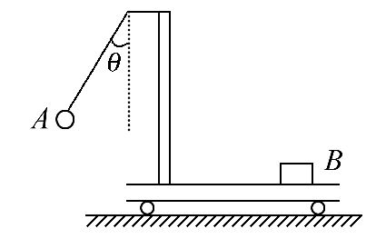
5.如图所示,带支架的平板小车沿水平面向左做直线运动,小球A用细线悬挂于支架前端,质量为m的物块B始终相对于小车静止地摆放在右端。B与小车平板间的动摩擦因数为μ。若观察到细线偏离竖直方向θ角,则此刻小车对物块B产生的作用力的大小和方向为( )
A.mg,斜向右上方
B.mg,斜向左上方
C.mgtanθ,水平向右
D.mg,竖直向上
6.如图所示,水平木板上有质量m=1.0kg的物块,受到随时间t变化的水平拉力F作用,用力传感器测出相应时刻物块所受摩擦力F_{f}的大小。取重力加速度g=10m/s²。下列判断正确的是( )
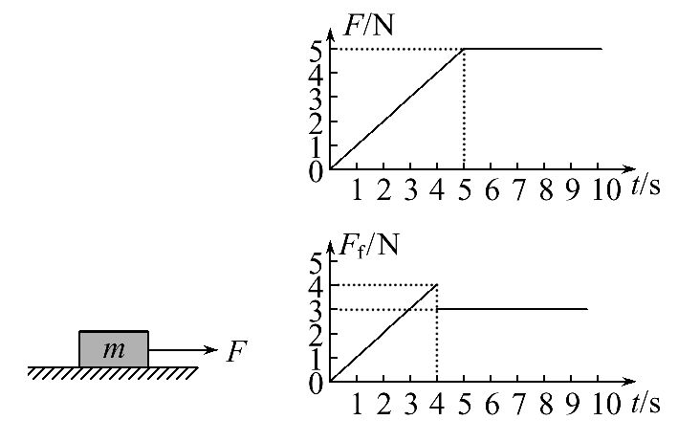
A.5 s内拉力对物块做功为零
B.4 s末物块所受合力大小为4.0 N
C.物块与木板之间的动摩擦因数为0.4
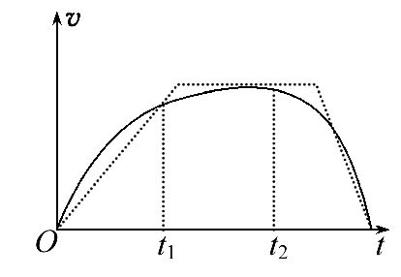
D.6～9 s内物块的加速度大小为2.0 m/s²
7.如图所示,实线记录了一次实验中得到的小车运动的v-t图象,为了简化计算,用虚线作近似处理,下列表述正确的是( )
A.小车做曲线运动
B.小车先做加速运动,再做匀速运动,最后做减速运动
C.在t₁时刻虚线反映的加速度比实际小
D.在0～t₁的时间内,由虚线计算出的平均速度比实际的小
8.物体在一外力作用下做匀加速直线运动,已知第2 s末的速度是6 m/s,第3 s末的速度是8 m/s,物体的质量为2 kg,则下列说法中正确的是( )
A.物体在零时刻的速度是4 m/s
B.物体受到的合外力为4 N
C.第2 s内物体的位移为5 m
D.物体与地面的动摩擦因数为0.2
9.(2016·咸阳模拟)消防员用绳子将一不慎落入井中的儿童从井内加速向上提的过程中,不计绳子的重力,以下说法正确的是( )
A.绳子对儿童的拉力大于儿童对绳子的拉力
B.绳子对儿童的拉力大于儿童的重力
C.消防员对绳子的拉力与绳子对消防员的拉力是一对作用力与反作用力
D.消防员对绳子的拉力与绳子对儿童的拉力是一对平衡力
10.如图甲所示,用同种材料制成的倾角为30°的斜面和长水平面,斜面和水平面之间由光滑圆弧连接,斜面长为2.4m且固定。一小物块从斜面顶端以沿斜面向下的初速度v₀开始自由下滑。当v₀=2m/s时,经过0.8 s后小物块停在斜面上。多次改变v₀的大小,记录下小物块从开始运动到最终停下的时间t,作出t-v₀图象如图乙所示,g取10m/s²,则( )
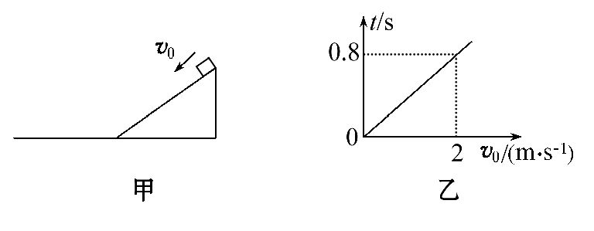
A.小物块与该种材料间的动摩擦因数为0.25
B.小物块与该种材料间的动摩擦因数为
C.若小物块初速度为1 m/s,则根据图象可知小物块运动时间为0.4 s
D.若小物块初速度为4 m/s,则根据图象可知小物块运动时间为1.6 s

第Ⅱ卷(非选择题 共50分)
二、实验题(本题共2小题,共12分)
11.(6分)在研究性学习中,利用所学的知识解决了如下问题：一轻弹簧一端固定于某一深度为h=0.25m、且开口向右的小筒中(没有外力作用时弹簧的另一端位于筒内),如图甲所示,如果本实验的长度测量工具只能测量出距筒口右端弹簧的长度l,现要测出弹簧的原长l₀和弹簧的劲度系数,该同学通过改变挂钩码的个数来改变l,作出F-l变化的图线如图乙所示。
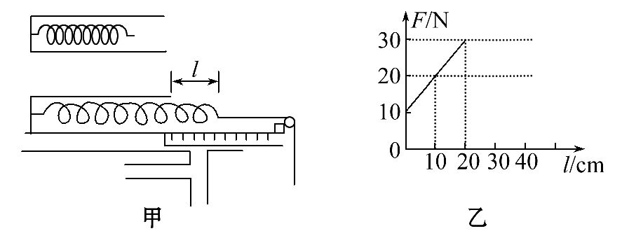
(1)由此图线可得出的结论是________________________________________。
(2)弹簧的劲度系数为________N/m,弹簧的原长l₀=________m。
(3)该同学实验时,把弹簧水平放置与弹簧悬挂放置相比较,优点在于：_____
__________________;缺点在于：_____________________________________。
12.(6分)某组同学设计了“探究加速度a与物体所受合力F及质量m的关系”实验。图甲为实验装置简图,A为小车,B为电火花计时器,C为装有细砂的小桶,D为一端带有定滑轮的长方形木板,实验中认为细绳对小车的拉力F等于细砂和小桶的总重量,小车运动的加速度a可用纸带上打出的点求得。
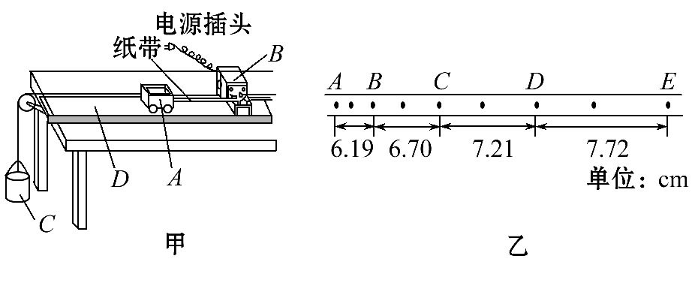
(1)图乙为某次实验得到的纸带,已知实验所用电源的频率为50Hz。根据纸带可求出电火花计时器打B点时的速度为______m/s,小车的加速度大小为______m/s²。(结果均保留两位有效数字)
(2)在“探究加速度a与质量m的关系”时,某同学按照自己的方案将实验数据在坐标系中进行了标注,但尚未完成图象(如图所示)。请继续帮助该同学作出坐标系中的图象。
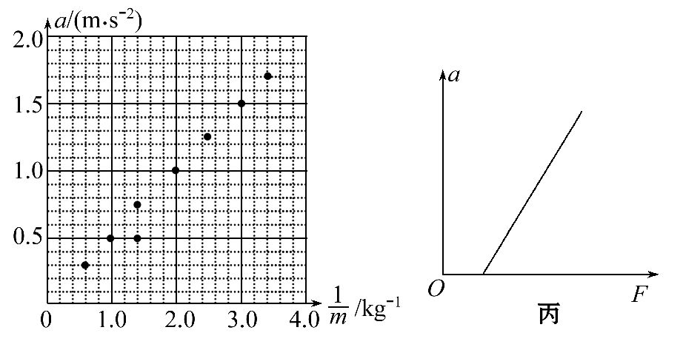
(3)在“探究加速度a与合力F的关系”时,该同学根据实验数据作出了加速度a与合力F的图线如图丙,该图线不通过坐标原点,试分析图线不通过坐标原点的原因。答：__________________________________________________________。
三、计算题(本题共4小题,共38分。需写出规范的解题步骤)
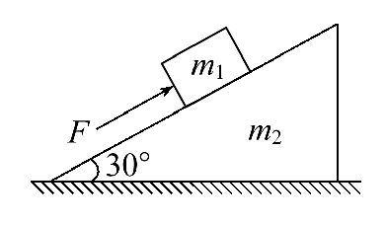
13.(7分)如图所示,质量为m₁=5kg的滑块,置于一粗糙的斜面上,用一平行于斜面的大小为30N的力F推滑块,滑块沿斜面向上匀速运动,斜面体质量m₂=10kg,且始终静止,g取10m/s²,求：
(1)斜面对滑块的摩擦力。
(2)地面对斜面体的摩擦力和支持力。
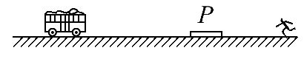
14.(8分)如图所示,公路上有一辆公共汽车以10m/s的速度匀速行驶,为了平稳停靠在站台,在距离站台P左侧位置50m处开始刹车做匀减速直线运动。同时一个人为了搭车,从距站台P右侧位置30m处从静止正对着站台跑去,假设人先做匀加速直线运动,速度达到4m/s后匀速运动一段时间,接着做匀减速直线运动,最终人和车到达P位置同时停下,人加速和减速时的加速度大小相等,求：
(1)汽车刹车的时间。
(2)人的加速度大小。
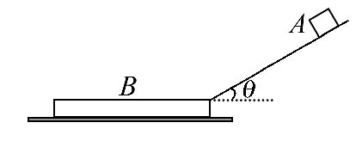
15.(10分)如图所示,一质量为m_{B}=2kg的木板B静止在光滑的水平面上,其右端上表面紧靠一固定斜面轨道的底端(斜面底端与木板B右端的上表面之间由一段小圆弧平滑连接),轨道与水平面的夹角θ=37°。一质量也为m_{A}=2kg的物块A由斜面轨道上距轨道底端x₀=8m处静止释放,物块A刚好没有从木板B的左端滑出。已知物块A与斜面轨道间的动摩擦因数为μ₁=0.25,与木板B上表面间的动摩擦因数为μ₂=0.2,sinθ=0.6,cosθ=0.8,g取10m/s²,物块A可看作质点。请问：
(1)物块A刚滑上木板B时的速度为多大?
(2)物块A从刚滑上木板B到相对木板B静止共经历了多长时间?木板B有多长?
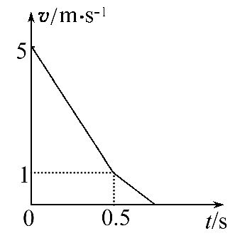
16.(13分)一长木板在水平地面上运动,在t=0时刻将一相对于地面静止的物块轻放到木板上以后木板运动的速度-时间图象如图所示。已知物块与木板的质量相等,物块与木板间及木板与地面间均有摩擦。物块与木板间的最大静摩擦力等于滑动摩擦力,且物块始终在木板上。取重力加速度的大小g=10 m/s²,求：
(1)物块与木板间、木板与地面间的动摩擦因数;
(2)从t=0时刻到物块与木板均停止运动时,物块相对于木板的位移的大小。

答案解析
1.B 由整体法可判断,小车与墙壁之间无作用力,小车受到重力、地面的支持力、物体对小车的压力和摩擦力,共4个力作用,故B正确。
2.B 设P的质量为M,Q的质量为m,将K往右缓慢移动一小段距离后,斜面与水平面的夹角θ减小,由平衡知识可知,对PQ整体,P对板的压力N=(M+m)gcosθ,随θ减小,则N变大,选项A错误;当斜面与水平面的夹角θ减小时,P的上表面变得倾斜,因为开始时P上表面水平,P对Q的支持力为mg,则当P的上表面倾斜时,P对Q的支持力减小,选项B正确;对PQ整体,板对P的作用力等于P与Q的重力之和,故斜面与水平面的夹角θ减小时板对P的作用力不变,选项C错误;对PQ及板的整体,水平面受到的弹力等于PQ及板的重力,故斜面与水平面的夹角θ减小时,水平地面受到的弹力不变,选项D错误。
3.B 细线剪断瞬间,弹簧弹力不变,A和B整体受到的合外力等于物体B的重力,因此整体的加速度为a=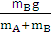=g,对物体B：m_{B}g-F_{N}=m_{B}a,所以A、B间作用力F_{N}=m_{B}(g-a)=m_{B}g=8N。
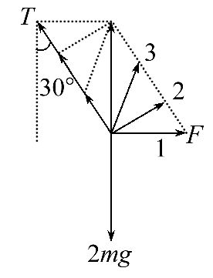
4.C 以两个小球组成的整体为研究对象,分析受力,作出F在三个方向时整体的受力图,如图所示,根据平衡条件得知F与T的合力与总重力2mg大小相等、方向相反,由力的合成图可知,当F与绳子Oa垂直时,F有最小值,即图中位置2,F的最小值F_{min}=2mgsin30°=mg,故选C。
5.A 由题图可知,小车向左做匀减速运动,其加速度大小a=gtanθ;小车对物块B向右的静摩擦力为f=ma=mgtanθ;竖直向上的支持力N=mg,小车对物块B产生的作用力的大小为F==mg,方向为斜向右上方,故A正确。
6.D 由题可得：物块所受的最大静摩擦力为4 N,滑动摩擦力为3 N,物块在4 s末就开始运动了,故5 s内拉力对物块做了功,A项错误;4 s末物块所受拉力为
4 N,所受最大静摩擦力也为4 N,合力大小为0,B项错误;物块与木板之间的滑动摩擦力为3 N,物块对木板的压力为10 N,物块与木板之间的动摩擦因数为0.3,C项错误;6～9 s内拉力大小为5 N,物块所受的滑动摩擦力为3 N,合力为2 N,由牛顿第二定律可得,物块的加速度大小为2.0 m/s²,D项正确。
7.B、D 根据虚线近似,小车应先匀加速,再匀速,最后匀减速,B正确;由v-t图线斜率表示小车的加速度可知,在t₁时刻虚线反映的加速度比实际的大,C错误;因在0～t₁时间内,虚线与t轴所围面积小,故此段时间内虚线所对应的平均速度也较小,D正确;v-t图线只能描述直线运动,A错误。
8.B、C 由加速度的定义式得a==m/s²=2m/s²,v₀=v₂-at₂=(6-2×2)m/s=2m/s,A错误;第2s内物体的位移s=v₀t₂+a-(v₀t₁+a)=(2×2+×2×2²-2×1-×2×1²)m=5 m,C正确;由牛顿第二定律得F_{合}=ma=2×2N=4 N,B正确;由于作用的外力未知,故无法确定物体与地面的动摩擦因数,D错误。
9.B、C 绳子对儿童的拉力和儿童对绳子的拉力是作用力和反作用力,大小相等,方向相反,故A错误;儿童从井内加速向上运动的过程中,加速度方向向上,根据牛顿第二定律得绳子对儿童的拉力大于儿童的重力,故B正确;消防员对绳子的拉力与绳子对消防员的拉力是一对作用力和反作用力,故C正确;消防员对绳子的拉力与绳子对儿童的拉力作用在不同物体上,不是一对平衡力,故D错误。
10.B、C 由t-v₀图象可得a==m/s²=2.5m/s²。对物块应用牛顿第二定律有
μmgcos30°-mgsin30°=ma,解得μ=,则A项错误,B项正确;若v₀=1m/s,小物块仍在斜面上运动,由图象可知小物块运动时间为0.4s,C项正确;若v₀=4m/s,由=2as得s==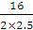m=3.2m>2.4m,小物块已运动到水平面上,图象对物块已不再成立,故D项错误。
11.【解析】(1)在弹性限度内,弹力与弹簧的伸长量成正比。
(2)由ΔF=kΔx和乙图可知：(30-10)N=k×20×10⁻²m,所以k=100N/m,由乙图可知F=20N时,l=10cm=0.1m,所以20N=k(0.1+0.25-l₀)m,即l₀=0.15m。
(3)优点是避免弹簧自身重力对实验的影响,缺点是弹簧与筒及绳子与滑轮间存在的摩擦会造成实验误差。
答案：(1)在弹性限度内,弹力与弹簧的伸长量成正比
(2)100 0.15 (3)避免弹簧自身重力对实验的影响 弹簧与筒及绳子与滑轮间存在的摩擦会造成实验误差
12.【解析】(1)AC这段位移的平均速度等于AC这段时间中间时刻的瞬时速度,即B点的瞬时速度,故
v_{B}=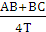=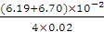m/s=1.6m/s。
由逐差法求解小车的加速度,
a=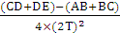
=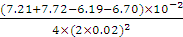m/s²
=3.2m/s²。
(2)将坐标系中各点连成一条直线,连线时应使直线过尽可能多的点,不在直线上的点应大致对称地分布在直线的两侧,离直线较远的点应视为错误数据,不予考虑,连线如图所示：
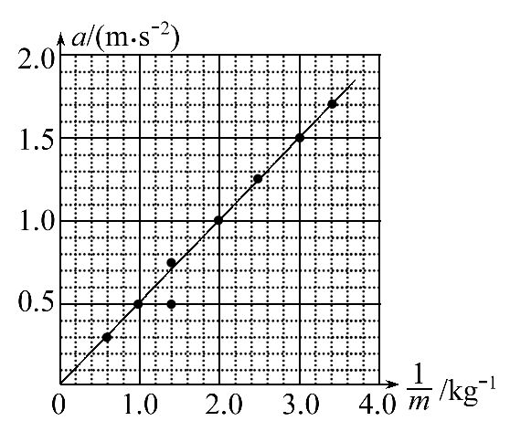
(3)图线与横轴有截距,说明实验前没有平衡摩擦力或平衡摩擦力不够。
答案：(1)1.6 3.2 (2)见解析
(3)实验前没有平衡摩擦力或平衡摩擦力不够
13.【解析】(1)用隔离法：对滑块受力分析,如图甲所示
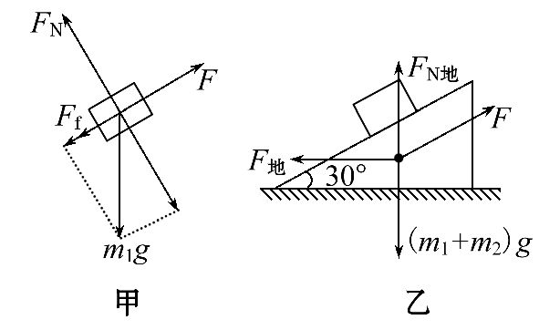
在平行斜面的方向上
F=m₁gsin30°+F_{f}
代入数据解得F_{f}=5N
(2)用整体法：因两个物体均处于平衡状态,故可以将滑块与斜面体当作一个整体来研究,其受力如图乙所示,由图乙可知：
水平方向：F_{地}=Fcos30°
竖直方向：
F_{N地}=(m₁+m₂)g-Fsin30°
解得：F_{地}=15N
F_{N地}=135N
答案：(1)5N (2)15N 135N
14.【解析】(1)对汽车,在匀减速的过程中,有x₁=t
t=10s
(2)设人加速运动的时间为t₁,由匀变速直线运动规律可知
x₂=v₂(t-2t₁)+2t₁×
解得：t₁=2.5s
人的加速度大小
a==1.6m/s²
答案：(1)10s (2)1.6m/s²
15.【解析】(1)物块A从斜面滑下的加速度为a₁,则
m_{A}gsinθ-μ₁m_{A}gcosθ=m_{A}a₁
解得a₁=4m/s²
物块A滑到木板B上的速度为
v₁==m/s=8m/s
(2)物块A在木板B上滑动时,它们在水平方向上的受力大小相等,质量也相等,故它们的加速度大小相等,数值为
a₂=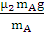=μ₂g=2m/s²
设木板B的长度为L,二者最终的共同速度为v₂,
对物块A有
v₂=v₁-a₂t₂
x_{A}=v₁t₂-a₂
对木板B有v₂=a₂t₂
x_{B}=a₂
位移关系x_{A}-x_{B}=L
联立解得相对滑行的时间和木板B的长度分别为：
t₂=2s,L=8m
答案：(1)8m/s (2)2s 8m
16.【解析】(1)从t=0时开始,木板对物块的摩擦力使物块由静止开始加速,物块和地面对木板的摩擦力使木板减速,直到两者具有共同速度为止。由题图可知,在t₁=0.5s时,物块和木板的速度相同为v₁=1m/s。设t=0到t=t₁时间内,物块和木板的加速度大小分别为a₁和a₂,则
a₁==m/s²=2m/s²
a₂=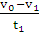=m/s²=8m/s²
设物块与木板间、木板与地面间的动摩擦因数分别为μ₁、μ₂,根据牛顿第二定律,
对物块有μ₁mg=ma₁
对木板有μ₁mg+2μ₂mg=ma₂
联立方程得：
μ₁=0.2 μ₂=0.3
(2)在t₁时刻后,地面对木板的摩擦力阻碍木板运动,物块与木板之间的摩擦力改变方向。设物块与木板之间的摩擦力大小为f,物块和木板的加速度大小分别为a′₁和a′₂,由牛顿第二定律得
对物块有f=ma′₁
对木板有2μ₂mg-f=ma′₂
假设物块相对木板静止,
即f<μ₁mg,则a′₁=a′₂,
得f=μ₂mg>μ₁mg,与假设矛盾,所以物块相对木板向前减速滑动,而不是与木板共同运动,物块加速度大小
a′₁==2m/s²
物块的v-t图象如图中的点划线所示。此过程木板的加速度
a′₂=2μ₂g-μ₁g=4m/s²
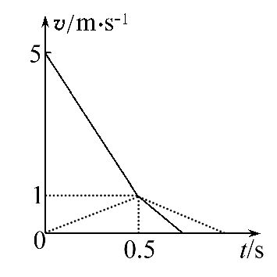
由运动学公式可得,物块和木板相对地面的位移分别为
x₁=2×=0.5m
x₂=t₁+=m
物块相对木板的位移大小为
x=x₂-x₁=1.125m
答案：(1)0.2 0.3 (2)1.125m
关闭Word文档返回原板块

